《二次函数的应用 —— 在桥梁、隧道等问题中的应用》教学设计
一、教材分析
本节课选自沪科版九年级上册第 21 章《二次函数》中二次函数的应用课时。二次函数的实际应用是本章的重点内容，是在学生已经学习二次函数的图像、性质、待定系数法求解析式之后的一节实际应用课。教材选取悬索桥、隧道这类现实建筑情境，把实际建筑拱形、悬索曲线抽象为抛物线，将工程测量、车辆通行的现实问题转化为二次函数数学模型。本节课承接二次函数理论知识，实现从数、形到实际生活的迁移，让学生体会建模思想。一方面巩固待定系数法、二次函数图像性质；另一方面为后续学习函数解决最大利润、最大面积问题奠定方法基础。现实中桥梁、隧道问题核心流程：建立平面直角坐标系→提取点坐标→求解析式→代入求值解决实际问题，是函数应用的典型范式。教材例题由浅入深，从悬索钢索求值，过渡到隧道车辆通行判断，再设置巩固练习，落实数学核心素养中数学建模、数学运算、直观想象。
二、学情分析
知识基础：九年级学生已经掌握二次函数图像与性质，会用顶点式、一般式、交点式求二次函数解析式，了解平面直角坐标系中点与线段长度互相转化；但学生薄弱点在于实际情境抽象数学模型，不会自主建立合适坐标系，容易混淆线段长度和坐标正负。
能力特点：九年级学生具备一定逻辑推理能力，但将工程类现实问题翻译成数学语言存在困难，容易忽略实际问题结果要回归现实检验。对于 “把建筑曲线看成抛物线” 这种近似建模思想理解不到位。
心理特点：学生对桥梁、隧道工程实例有生活感知，情境导入可以激发好奇心；但文字多、信息量大的应用题容易产生畏难情绪，需要教师拆解步骤，规范解题流程。
三、教学目标
1. 能针对抛物线型的桥梁、隧道实际问题，建立合适的平面直角坐标系，把实际条件转化为点的坐标。
2. 会用待定系数法求出实际情境下二次函数解析式，能利用函数解析式代入求值，解决钢索长度、车辆能否通行等实际问题。
四、教学重难点
教学重点：建立二次函数模型解决桥梁、隧道实际问题；待定系数法求实际情境下抛物线解析式，利用函数解决实际求值问题。
教学难点：①根据实际问题选择恰当平面直角坐标系；
②实际线段长度与坐标系中点坐标互相转换；
③理解建模思想，把现实工程问题抽象为抛物线问题。
五、教学过程
（一）情境导入，工程师的难题
1. 多媒体播放悬索桥图片、科普素材，展示悬索大桥主钢索自然下垂的形态。 教师提问：悬索桥上方主悬钢索形状近似抛物线，高空钢索无法实地测量，工程师如何计算每一根垂直钢索的长度？
学生思考交流，引出：可以建立二次函数模型，用数学计算代替实地测量。
2. 板书课题：二次函数的应用 —— 在桥梁、隧道等问题中的应用
设计意图：用真实桥梁工程情境制造认知冲突，激发探究欲望，让学生明白学习本节课的现实意义。

（二）探究新知：例 1 悬索桥问题
例题：悬索桥两端主塔塔顶之间的主悬钢索近似抛物线，两主塔水平距离 900m，塔顶距桥面高 81.5m，钢索最低点离桥面 0.5m。
- 建立适当坐标系，求抛物线函数表达式；
- 求距离桥两端主塔 50m 处垂直钢索的长；
- 距离桥面 4.5m 高处有两盏灯，求两灯水平距离。
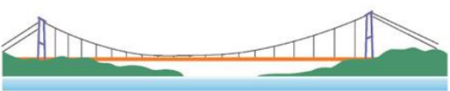
步骤 1：引导建系
教师引导：建系没有唯一标准，原则是让解析式最简单。 师生共同确定：以桥面为 x 轴，抛物线对称轴作为 y 轴建立坐标系。 标注关键点：最低点 (0,0.5)，塔顶(450,81.5)、(-450,81.5)。
步骤 2：设解析式求表达式
顶点(0,0.5)，设顶点式 y=ax^2+0.5，把(450,81.5)代入求出a，得到函数解析式。 学生独立演算，教师巡视纠错，强调：线段长度转化坐标，注意符号。
步骤 3：解决第 (2) 问
距离主塔 50m，主塔横坐标x=450-50=400，即求x=400对应的 y 值，y 就是钢索长度。 学生计算，教师板书完整解题格式。
步骤 4：解决第 (3) 问
灯距离桥面高 4.5m，即y=4.5，代入解析式求 x，得到两个 x 值，求两点水平距离。
归纳提升（板书）
- 建系原则：尽量让图像顶点、交点落在坐标轴，简化计算；
- 实际线段长度 ⇌ 坐标系点的坐标。
设计意图：以例题为载体，完整演示建模全流程；分层设问，由求解析式→已知自变量求函数值→已知函数值求自变量，层层递进，规范解题格式，突破建系难点。
（三）迁移应用，例 2 抛物线隧道
例题背景：南侨机工卡车过隧道，隧道底部宽 10m，拱顶离地 5m。车轮间距 4m，卡车居中行驶，车最高点离地 4.28m；以地面为 x 轴，顶点在 y 轴建立坐标系。
- 求隧道抛物线解析式；
- 卡车能否安全通过隧道？计算说明；
- 轮胎放气车身下降，结合限制条件求至少下降高度。
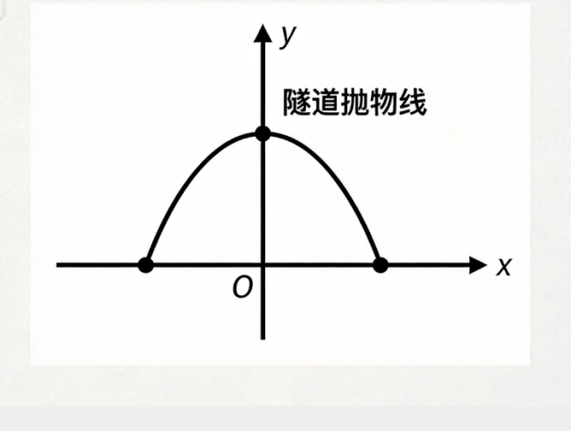

- 阅读题目，提取信息：隧道宽 10m，得与 x 轴交点(5,0),(-5,0)，顶点(0,5)。
- 学生独立完成第 (1) 小问，请学生上台板演。
- 第 (2) 问关键点：卡车居中，轮距 4m，卡车边缘横坐标x=2 ，代入解析式算出此处隧道高度，与车高 4.28 比较大小，判断是否可以通行。
重点点拨：不是拿拱顶高度和车高比较，要看卡车车身两侧位置隧道剩余高度。
4. 第 (3) 为拓展提升，学生思考，教师只分析思路，学生独立完成计算。
德育渗透：介绍南侨机工历史，体会先辈不畏艰险运送物资，感悟家国情怀。
设计意图：更换隧道新情境，迁移刚刚学到的建模方法；辨析易错点，学生极易直接拿拱顶高度对比车高，通过演算纠正认知；融合爱国主义教育，落实立德树人。
（四）巩固练习
课本 38 页练习 第1题（根据上课时间选做课堂练习）
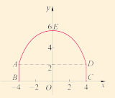
隧道截面由抛物线 AED 和矩形 ABCD 构成，BC=8m，AB=2m；BC 为 x 轴，BC 垂直平分线为 y 轴，E 到原点距离 6m。
(1)求抛物线解析式；
(2)货运车高 4.3m，宽 2.4m，能否一侧行道通过隧道？

学生独立完成，同桌互相批改，教师挑选典型错误展示点评。 易错提醒：矩形高度 2m，抛物线顶点纵坐标不是 6，而是6，矩形底边 BC 在 x 轴，AB=2，注意坐标不要算错。
设计意图：课本原题巩固，隧道增加矩形的复合图形，增加一点难度，检测学生掌握情况，及时纠错。
（五）课堂小结
师生共同总结：
1.用二次函数解决桥梁隧道实际问题的步骤：
①建立适当平面直角坐标系；
②把实际条件转化点的坐标；
③设函数解析式；
④待定系数法求解析式；
⑤利用函数性质计算，结果回归实际检验。
2. 思想方法：数学建模思想，把现实抛物线形状抽象二次函数图像。
（六）布置作业
1. 完善课堂例题、巩固练习完整解题过程；
2. 同步练习31-32页。

六、板书设计
二次函数的应用 —— 桥梁、隧道问题
解题步骤：
1.建坐标系（简化解析式）
2.线段长度→点坐标
3.设解析式（优先顶点式）
4.待定系数法求函数
5.计算，回归实际作答
例 1 悬索桥
建模：实际问题 ⇒二次函数 ⇒实际答案
七、教学设计意图
1. 情境选材：选取悬索桥工程、南侨机工隧道通行，既有生活工程实例，又融合爱国主义教育，落实核心素养。
2. 梯度设计：从悬索桥基础例题，到隧道例题，再课本巩固练习，难度层层递进，遵循由易到难认知规律。
3. 突出难点突破：反复强调建系原则、线段与坐标转换，针对学生高频易错点（车辆通行看两侧高度而非拱顶）重点辨析。
4. 重视过程教学：不直接给出坐标系，引导学生思考为什么这样建坐标系，让学生体会建模不是套公式，而是主动转化现实问题；同时强调应用题要书写完整过程，结果回到现实解释。
八、教学反思
预设成功之处
本节课以建模为主线，完整呈现实际问题转化数学模型全过程；情境素材激发学生兴趣，例题设问分层，大部分学生可以掌握建立坐标系、求抛物线解析式，会代入求值解决钢索长度问题；课堂融入科普和家国情怀，做到学科育人。
预设存在的问题
1. 部分学生很难自主建立合适坐标系，习惯等待老师给出坐标系，缺少自主建系训练；后续教学可以增加 “同一个题目多种建系对比” 小活动，体会不同建系对解析式复杂程度的影响。 2. 学生处理车辆通行类题目，容易直接拿拱顶高度对比车高，忽略车身对应的横坐标，这是高频错误，需要增加变式训练强化。 3. 计算量偏大，部分基础薄弱学生计算耗时，课堂演算时间把控难度大，可以允许学生课堂重点理清思路，计算部分课后完善。
改进方向
课后补充变式练习，提供同一个桥梁题目，让学生尝试两种不同建系方式，对比解析式差异；增加小组合作，基础好同学带动薄弱同学分析题意，拆解应用题文字信息。

